МИНИСТЕРСТВО ОБРАЗОВАНИЯ И НАУКИ РОССИЙСКОЙ ФЕДЕРАЦИИ

ФЕДЕРАЛЬНОЕ ГОСУДАРСТВЕННОЕ АВТОНОМНОЕ ОБРАЗОВАТЕЛЬНОЕ УЧРЕЖДЕНИЕ ВЫСШЕГО ОБРАЗОВАНИЯ

«Санкт-Петербургский национальный исследовательский университет

информационных технологий, механики и оптики»

Моделирование бизнес-процессов

Лабораторная работа №3

Нотация FlowChart и eEPC (методология ARIS)

Выполнили студентки гр. М3310:

Тарасова Анастасия

Галаева Анастасия

Санкт-Петербург

2018

Изображение выглядит как снимок экрана

Описание создано автоматически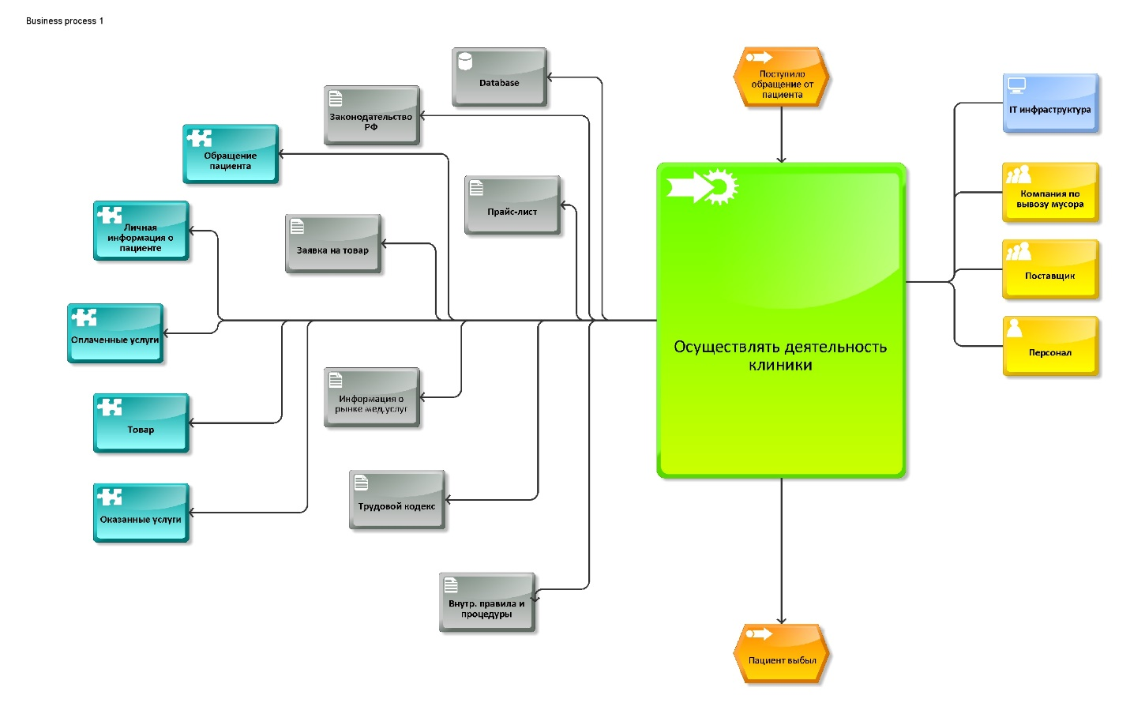

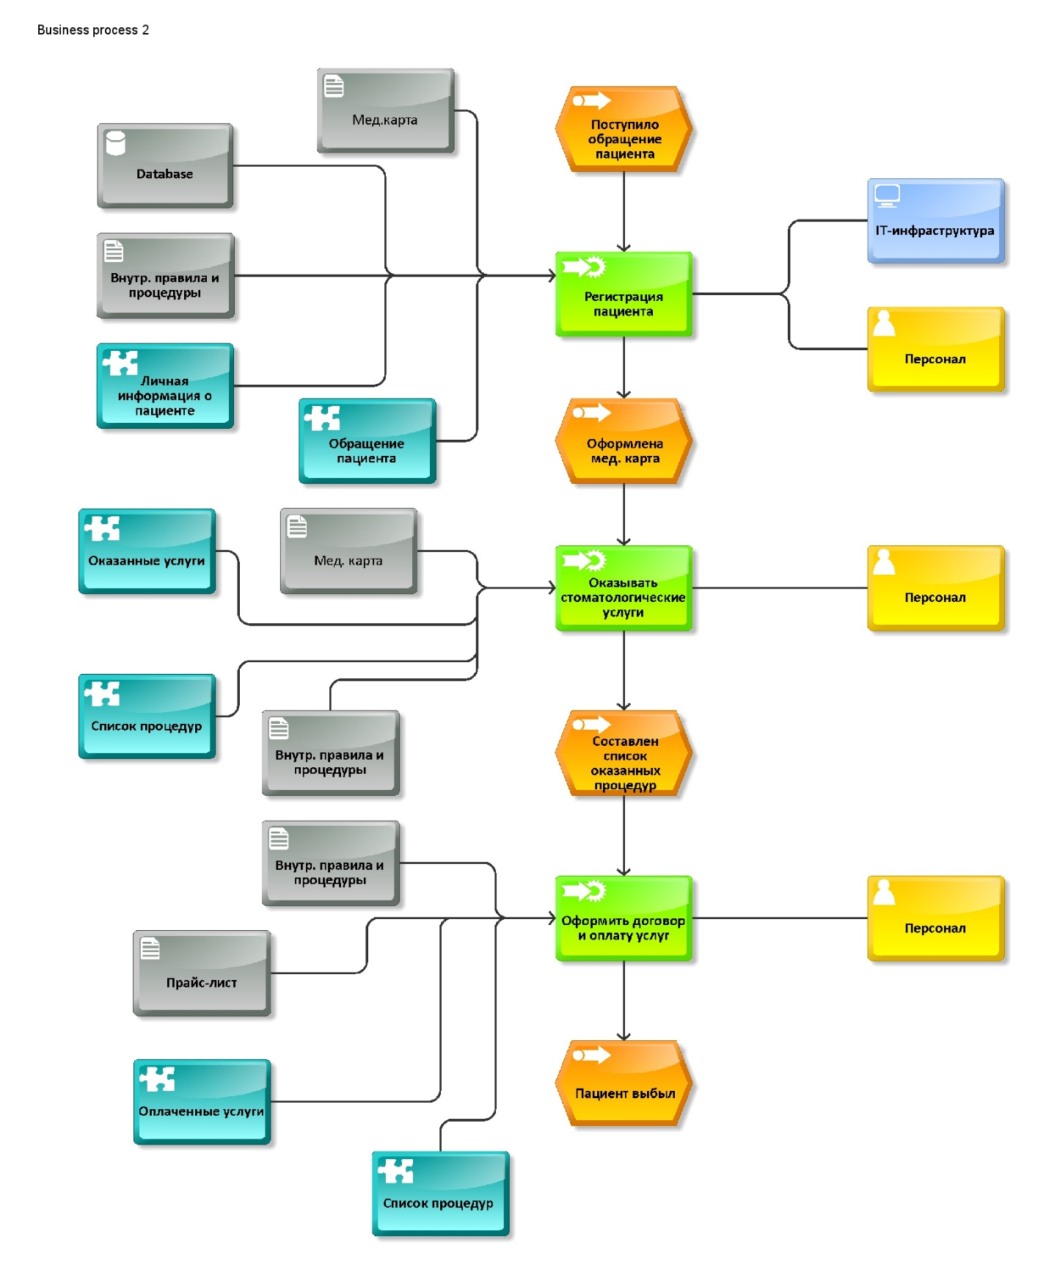

Изображение выглядит как снимок экрана

Описание создано автоматически

Изображение выглядит как текст, карта

Описание создано автоматически

Изображение выглядит как текст

Описание создано автоматически

Выполнить анализ процессов с точки зрения наличия цикла управления по отклонениям

|  |  |  |
| --- | --- | --- |
| 1 | Планирование | - |
| 2 | Выполнение | Рассчитать стоимость приема |
| Принимать оплату за прием |
| Оказать стоматологические услуги |
| Оформить договор и оплату услуг |
| 3 | Учет и Контроль | Записать в мед.карту оказанные услуги |
| Регистрация пациента |
| 4 | Изменение или улучшение процессов (при необходимости) | - |